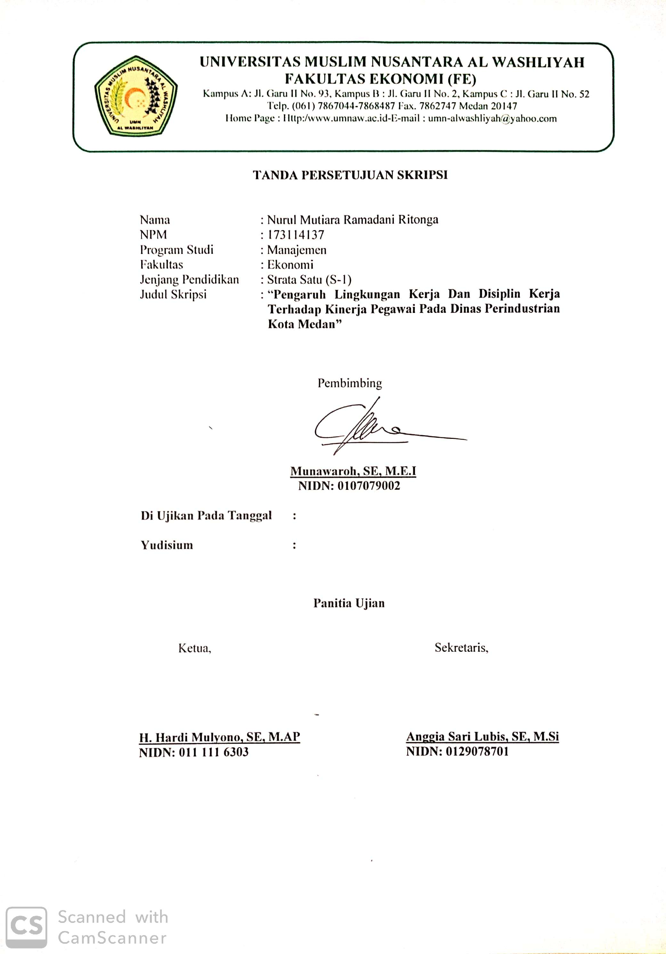
PENGARUH LINGKUNGAN KERJA DAN DISIPLIN KERJA TERHADAP KINERJA PEGAWAI PADA DINAS
PERINDUSTRIAN KOTA MEDAN
SKRIPSI

Disusun Untuk Memenuhi Persyaratan Dalam
Memperoleh Gelar Sarjana Ekonomi
Jurusan Manajemen

OLEH:

NURUL MUTIARA RAMADANI RITONGA
NPM : 173114137

PROGRAM STUDI MANAJEMEN
FAKULTAS EKONOMI
UNIVERSITAS MUSLIM NUSANTARA AL-WASHLIYAH
MEDAN
2021

